**程子译简历**

**程子译，博士，副研究员，硕士生导师，2019年毕业于韩国汉阳大学。海南省功能材料与分子影像技术创新团队核心成员（海南省首批双百团队2019），海南省高层次人才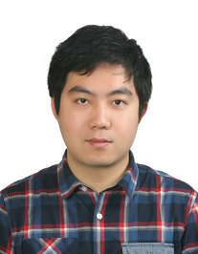。**

**联系方式：0898-66986362 15963511233**

**邮箱：chengziyi@hainmc.edu.cn**

**个人网页：无**

**教育工作经历：**

**2008.09-2012.07 黑龙江大学 化学专业**

**2012.09-2013.07 吉林大学 分析化学专业**

**2013.09-2019.02 韩国汉阳大学 生物纳米工程专业**

**2018.03-至今 海南医学院 临床医学诊断（副研究员）**

**硕士研究生招生：**

**生物医学工程学、生物医学材料、临床检验诊断学、临床分子诊断、药物分析学**

**研究领域：**

**主要负责体外精准诊断与新医工结合技术研发方向负责人，针对热带重大疾病的，瞄准精准医学领域发展前沿，基于生物免疫/核酸分析、功能化纳米材料制作、微流控技术与拉曼检测，整合（荧光/拉曼/核磁）多模态成像，在疾病可视化影像检测与精准治疗方面开展深入系统的研究。**

**学术成果：**

**在*ACS Nano，Biosensors and Bioelectronics，Lab on a Chip，Analytical Chemistry, ACS sensors, Analyst*等国际知名SCI期刊发表论文20篇，单篇最高影响因子15.881。发表论文总他引：1000余次。单篇最高引用210余次。研究工作获得国家自然科学基金地区项目、海南省自然科学基金重点项目、海南省自然科学基金高层次人才项目的资助。**